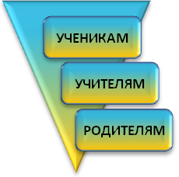 | ШКОЛА-INFO
 | Муниципальное общеобразовательное учреждение «Средняя общеобразовательная школа  c. Старые Бурасы Базарно-Карабулакского муниципального района Саратовской области» |  |  |  | Ежемесячная газета  Издается с ноября 2010 г.
12 декабря - День Конституции Российской Федерации  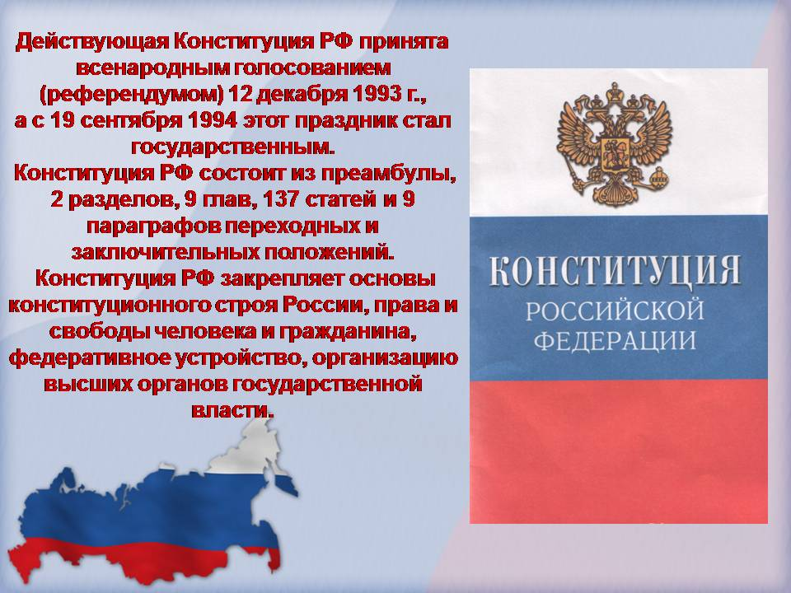  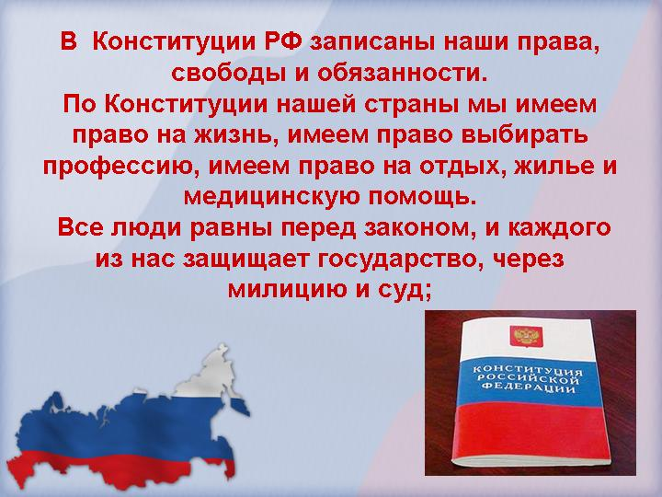  Ознакомиться с полным текстом Конституции России можно на специализированном сайте http://constitution.garant.ru/.  ЭХО ПРАЗДНИКА  Ко Дню Конституции РФ в школе были организованы конкурсы детских рисунков «Славлю тебя, моя Родина светлая…» и фотографий «Как прекрасен этот мир…», а также конкурс сочинений «Люблю тебя, мой край родной». Давайте порадуемся за тех участников, кто занял почётные призовые места.  Конкурс рисунков:  1 место – Бурдзенидзе Роман, 4 класс  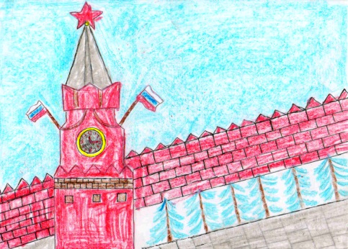  «А из нашего окна площадь красная видна…»  2 место – Мартьянов Даниил, 1 класс  3 место – Бардин Денис, 2 класс  Фотоконкурс:  1 место – Малофеева Екатерина, 7 класс  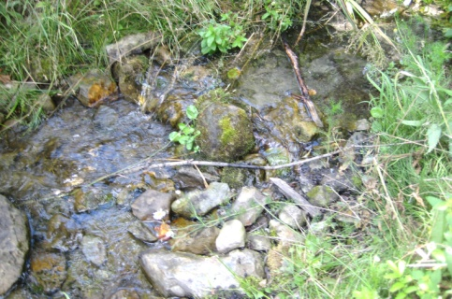  «Живи, родник» |  | САМЫЙ ВАЖНЫЙ ДОКУМЕНТ  10 декабря в актовом зале школы состоялось торжественное событие - вручение паспортов обучающимся, чей возраст достиг 14-летнего рубежа. Паспорта были вручены Казанову Ильдару, Бумарсковой Екатерине, Наумову Александру, Аперян Диане и Князику Вячеславу главой администрации Старобурасского МО Н.В. Шибаевым. Это мероприятие было приурочено к празднику государственного значения - Дню Конституции Российской Федерации. К поздравлениям главы администрации присоединились директор школы Л.В. Прудилина и ученики, которые подготовили небольшую концертную программу.  В заключении виновники торжества произнесли Клятву юных граждан Российской Федерации, пообещав укреплять авторитет и доброе имя школы, быть достойными памяти русских людей, отдавших свои жизни за честь и независимость нашей Родины, всемерно способствовать возрождению великой России.  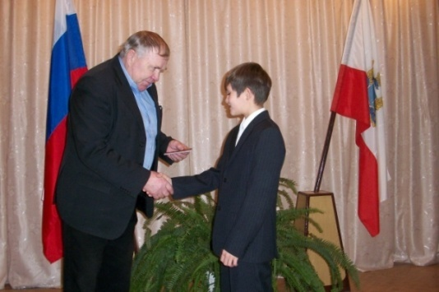  2 место – Кардашина Екатерина, 9А класс  3 место – Палагина Ксения, 3 класс  Прудилин Артём, 5 класс  Конкурс сочинений:  1 место – Мартьянов Алексей, 6 класс  «Мы живём в огромной стране – России. Это наша Родина. Мы – россияне. По размерам территория России занимает первое место в мире. Я живу в одной из частей России - Саратовской области. Бескрайние поля и раздольная Волга формировали характер нашего народа – бесстрашного воина и вольного труженика. Издавна наша губерния кормила своим хлебом всю Россию. Сегодня мы вправе гордиться этим».  2 место – Бумарскова Анастасия, 7 класс  «Когда в самом разгаре лето, каждый день можно любоваться закатом солнца. Когда наступает осень, всё село становится жёлтым, как одно большое солнышко. Наступает зима. Кажется, что деревню укутали большим белым одеялом на все три месяца зимы».  3 место – Усанов Александр, 11 класс  «Спускаюсь к реке. Нахожу своё любимое место на отступе у воды. Закладываю удочку. И ещё долго не могу оторвать глаз от окружающей красоты. Всё здесь такое родное, близкое, своё».  Также мы благодарим всех, кто принял участие в конкурсах. |  | 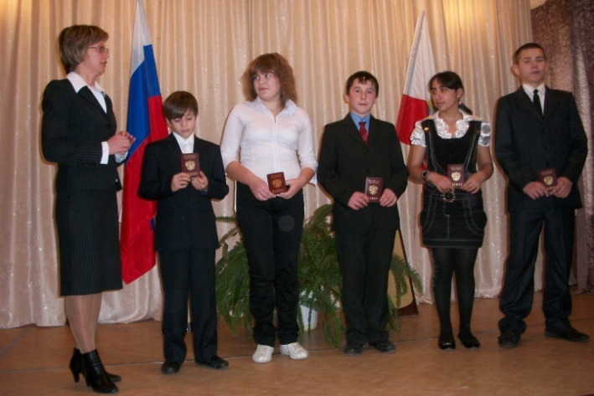  Напутственные слова директора школы  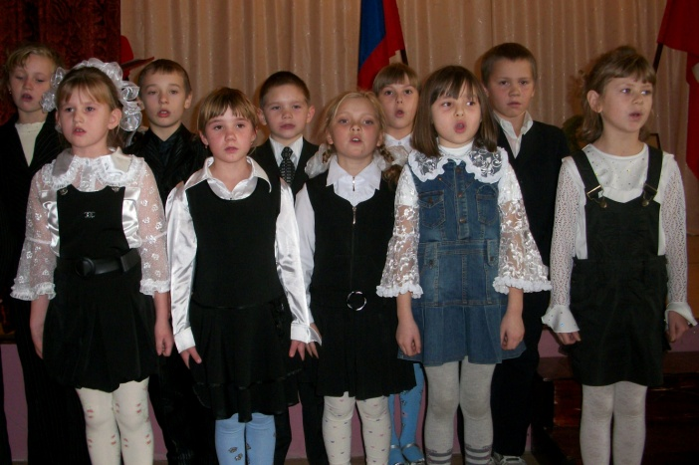  Песня «Край родной, навек любимый» в исполнении обучающихся начальных классов  НАШИ ХУДОЖНИКИ –  В ПЕРВОЙ ТРОЙКЕ ЛИДЕРОВ  По итогам районного конкурса детских рисунков «Я люблю тебя, Родина светлая» рисунки наших учеников заняли призовые места. Так, почётное первое место получила работа Шибаева Алексея (5 класс). Бронза досталась Зарькову Алексею (5 класс). Мы их поздравляем и желаем дальнейших творческих успехов!  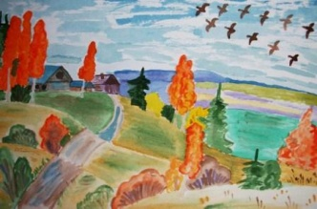  «Милый сердцу уголок», Шибаев Алексей  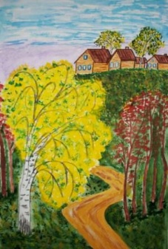  «Берёзы, милые подружки», Зарьков Алексей  ОБЪЯВЛЕНИЯ  Уважаемые родители!  Приглашаем Вас на родительское собрание по теме «От здоровья нравственного, физического, психического – к процветанию нации», которое состоится 22 декабря 2010 г. в 13.00 ч.  Приглашаем Вас на Новогодние праздники!  1-2 классы: 28.12.2010 г./10.00 ч.  3-4 классы: 28.12.2010 г./12.00 ч.  5-7 классы: 28.12.2010 г./15.00 ч.  8-11 классы: 29.12.2010 г./18.00 ч.
Издатель: МОУ «СОШ с. Старые Бурасы Базарно-Карабулакского муниципального района Саратовской области»  Адрес: 412607, Саратовская область Базарно-Карабулакский район с. Старые Бурасы ул. Ленина, 17А |  |  | Телефон: (845) 916-12-35  E-mail: scstarburas@rambler.ru  Сайт в Интернете: http://starburas.okis.ru | Гл. редактор: Л.В. Прудилина  Редактор: С.Н. Айдарова  Тех. редактор, компьютерная верстка: А.А. Трегулова

